Отчет по лабораторной работе №12
Дисциплина: Администрирование сетевых подсистем
Иванов Сергей Владимирович
Содержание

1 Цель работы
Получение навыков по управлению системным временем и настройке синхронизации времени.

2 Задание
- Изучите команды по настройке параметров времени (см. раздел 12.4.1).
- Настройте сервер в качестве сервера синхронизации времени для локальной сети (см. раздел 12.4.2).
- Напишите скрипты для Vagrant, фиксирующие действия по установке и настройке NTP-сервера и клиента (см. раздел 12.4.3).

3 Выполнение лабораторной работы

3.1 Настройка параметров времени
На сервере и клиенте посмотрим параметры настройки даты и времени: timedatectl.
Локальное время: 2025-11-06 09:54 UTC
Временная зона: UTC
Сетевая синхронизация времени: включена
NTP: работает
Аппаратные часы (RTC) настроены на UTC а не на локальную временную зону.
На клиенте настройки все те же самые. (рис. 1, 2).
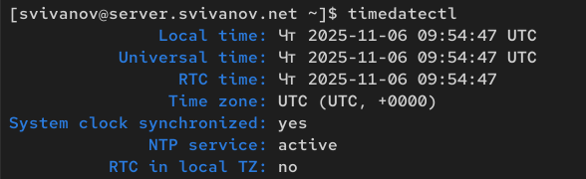
Рис. 1: Настройки даты и времени на сервере
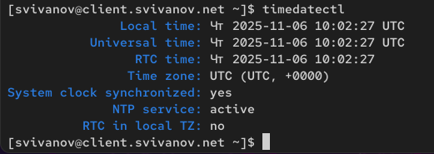
Рис. 2: Настройки даты и времени на клиенте
Поэкспериментируем с параметрами этой команды.
timedatectl show выводит свойства в формате ключ-значения (машинный формат).
timedatectl –version показывает версию systemd и список скомпилированных функций.
timedatectl –no-pager отключает постраничный вывод (аналогичен обычному timedatectl) (рис. 3)
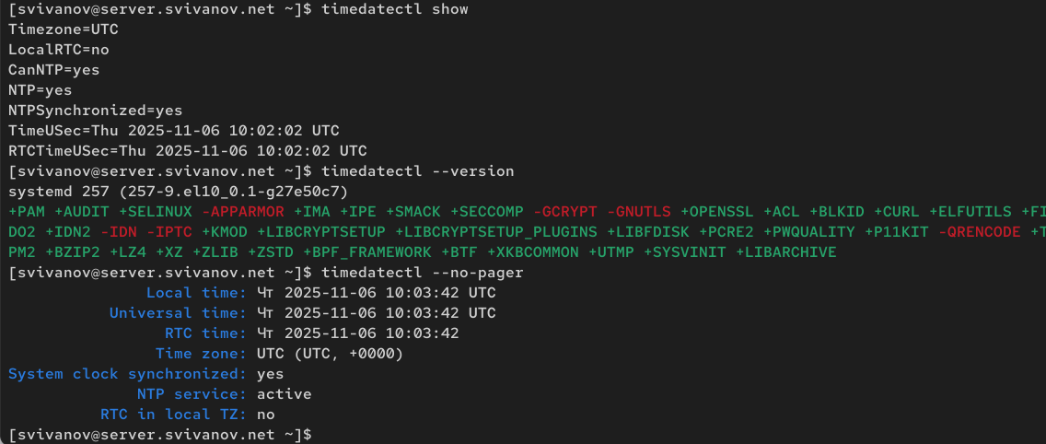
Рис. 3: Параметры команды
На сервере и клиенте посмотрим текущее системное время: date (рис. 4)
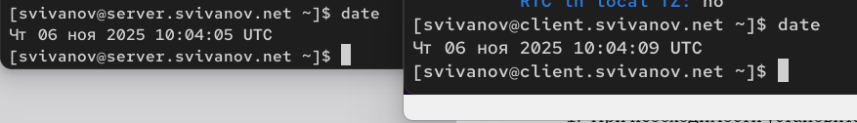
Рис. 4: Просмотр системного времени
Поэкспериментируем с параметрами этой команды.
date –debug показывает информацию о формате вывода.
date –resolution показывает разрешение системных часов (в нашем случае 1 наносекунда)
date –date=‘[2147483647?]’ показывает какая будет дата, когда пройдет 2147483647 секунд с 1 января 1970г. (это будет максимальное значение 32 битного формата времени)
TZ=“America/Los Angeles” date показывает время в Лос Анджелесе. (рис. 5)
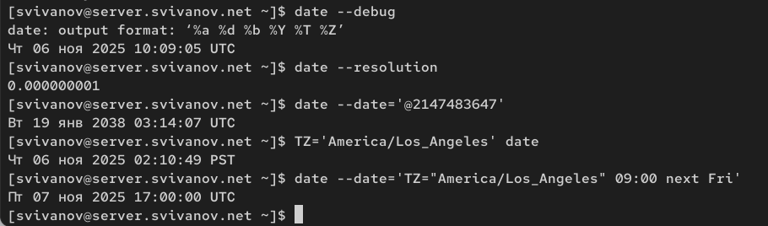
Рис. 5: Параметры date
На сервере и клиенте посмотрим аппаратное время: hwclock. (рис. 6)
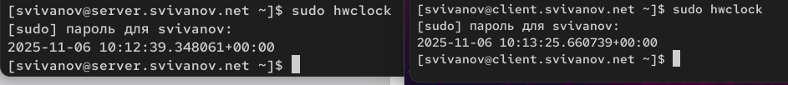
Рис. 6: Аппаратное время

3.2 Управление синхронизацией времени
Проверим источники времени на клиенте и на сервере: chronyc sources
Проанализируем на примере первого источника сервера:
- 151.0.2.54 Stratum=2 (вторичный источник), Poll=8 интервал опроса (256 секунд), Reach=377 все последние 8 опросов успешны (т.к 377 в 8-ми ричной системе=11111111 в двоичной). LastRx время с последнего получения ответа. Last (смещение) ~3,7мс.
Сервер синхронизирован с источником, который помечен ^* (89.169.135.41) (рис. 7)
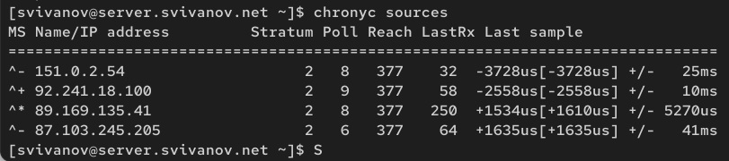
Рис. 7: Проверка источников времени
Клиент синхронизирован с источником vigil.intelfx.name. (рис. 8)
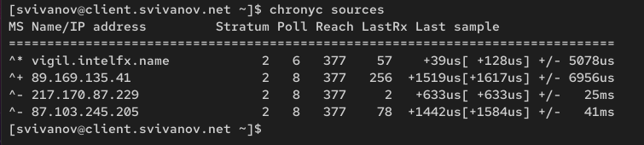
Рис. 8: Проверка источников времени
На сервере откроем на редактирование файл /etc/chrony.conf и добавим строку: allow 192.168.0.0/16 (рис. 9)
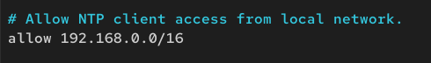
Рис. 9: Редактирование chrony.conf
На сервере перезапустим службу chronyd: systemctl restart chronyd (рис. 10)
Рис. 10: Перезапуск службы
Настроим межсетевой экран на сервере:
firewall-cmd –add-service=ntp –permanent
firewall-cmd –reload (рис. 11)
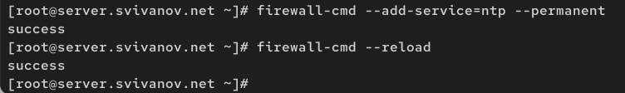
Рис. 11: Настройка firewall
На клиенте откроем файл /etc/chrony.conf и добавим строку: server server.svivanov.net iburst (рис. 12)
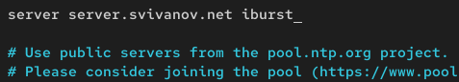
Рис. 12: Редактирование chrony.conf
На клиенте перезапустим службу chronyd: systemctl restart chronyd. (рис. 13)
Рис. 13: Перезапуск службы
Проверим источники времени на клиенте и на сервере: chronyc sources.
По сравнению с предыдущим выводом, один источник изменился. Но главный, с которым синхронизируется сервер, остался неизменным. (рис. 14)
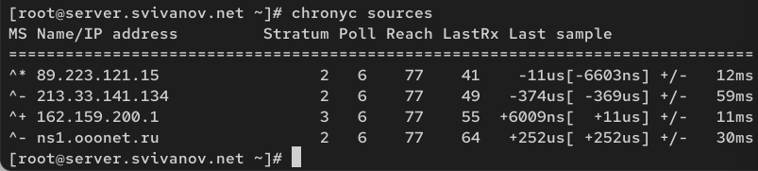
Рис. 14: Проверка источников времени
На клиенте теперь только один источник времени, это сервер (www.svivanov.net). Это говорит о том, что синхронизация с сервером сделана корректно. (рис. 15)
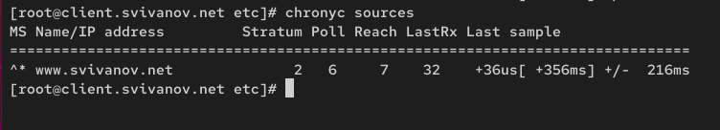
Рис. 15: Проверка источников времени
Посмотрим подробную информацию о синхронизации.
Reference ID показывает текущий источник синхронизации
Strtatum: 2. Сервер синхронизирован с источником страты 2.
Ref time: время последнего обновления.
Параметры System time, Last offset и RMS offset показывают точность времени.
Параметры Frequency, Residual freq и Skew отвечают за стабильность часов, показывают погрешности и отставание. (рис. 16)
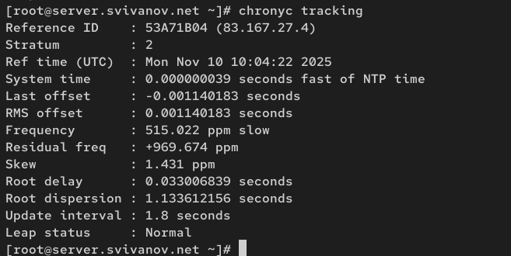
Рис. 16: Подробная информация о синхронизации
Посмотрим информацию на клиенте. Из отличий то, что Reference ID: dhcp.client.net, так как мы настроили синхронизацию с сервером. (рис. 17)
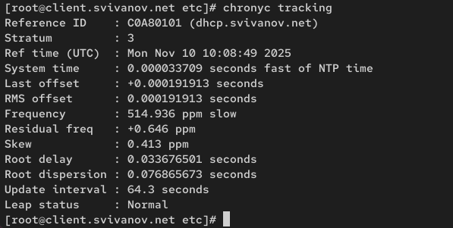
Рис. 17: Подробная информация о синхронизации

3.3 Внесение изменений в настройки внутреннего окружения виртуальных машин
На виртуальной машине server перейдем в каталог для внесения изменений в настройки внутреннего окружения /vagrant/provision/server/, создадим в нём каталог ntp, в который поместим в соответствующие подкаталоги конфигурационные файлы:
cd /vagrant/provision/server
mkdir -p /vagrant/provision/server/ntp/etc
cp -R /etc/chrony.conf /vagrant/provision/server/ntp/etc/ (рис. 18)
Рис. 18: Создание каталогов и копирование конф.файла
В каталоге /vagrant/provision/server создадим исполняемый файл ntp.sh:
cd /vagrant/provision/server
touch ntp.sh
chmod +x ntp.sh
Открыв его на редактирование, пропишем в нём следующий скрипт: (рис. 19)
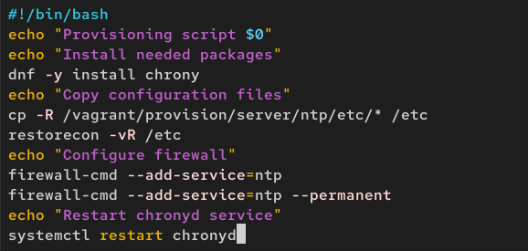
Рис. 19: Создание скрипта
На виртуальной машине client перейдем в каталог для внесения изменений в настройки внутреннего окружения /vagrant/provision/client/, создадим в нём каталог ntp, в который поместим в соответствующие подкаталоги конфигурационные файлы:
cd /vagrant/provision/client
mkdir -p /vagrant/provision/client/ntp/etc
cp -R /etc/chrony.conf /vagrant/provision/client/ntp/etc/ (рис. 20)
Рис. 20: Создание каталогов и копирование конф.файла
В каталоге /vagrant/provision/client создадим исполняемый файл ntp.sh:
cd /vagrant/provision/client
touch ntp.sh
chmod +x ntp.sh
Открыв его на редактирование, пропишем в нём следующий скрипт: (рис. 21)
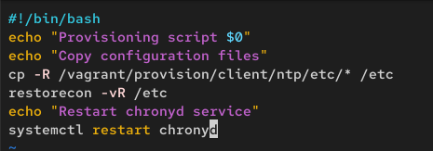
Рис. 21: Создание скрипта
Для отработки созданных скриптов во время загрузки виртуальных машин server и client в конфигурационном файле Vagrantfile необходимо добавить в соответствующих разделах конфигураций для сервера и клиента: (рис. 22, 23)
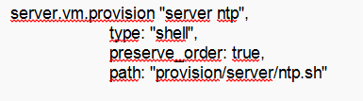
Рис. 22: Редактирование Vagrantfile
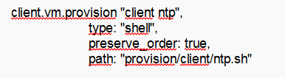
Рис. 23: Редактирование Vagrantfile

4 Ответы на контрольные вопросы
1. Почему важна точная синхронизация времени для служб баз данных?
Точная синхронизация времени критически важна для: Транзакций - корректное упорядочивание операций в распределенных системах, Point-in-time recovery - точное восстановление данных на определенный момент, Аудит и логирование - корректная временная последовательность событий, Распределенных блокировок - избежание конфликтов из-за расхождения времени.
2. Почему служба проверки подлинности Kerberos сильно зависит от правильной синхронизации времени?
Kerberos использует временные метки (timestamps) в билетах аутентификации: Защита от replay-атак - билеты действительны ограниченное время (обычно 5 минут), Проверка срока действия - расхождение времени более чем на 5 минут приводит к отказу в аутентификации, Синхронизация между KDC и клиентами - необходимо для корректной работы протокола
3. Какая служба используется по умолчанию для синхронизации времени на RHEL 7?
На RHEL 7 по умолчанию используется chronyd (реализация chrony)
4. Какова страта по умолчанию для локальных часов?
Локальные часы имеют страту 10 по умолчанию, когда нет синхронизации с внешними источниками.
5. Какой порт брандмауэра должен быть открыт, если вы настраиваете свой сервер как одноранговый узел NTP?
Для NTP-сервера должен быть открыт UDP-порт 123
6. Какую строку вам нужно включить в конфигурационный файл chrony, если вы хотите быть сервером времени, даже если внешние серверы NTP недоступны?
В файл /etc/chrony.conf нужно добавить:
local stratum 10
7. Какую страту имеет хост, если нет текущей синхронизации времени NTP?
Хост имеет страту 0 (ноль), что означает отсутствие синхронизации и недостоверное время.
8. Какую команду вы бы использовали на сервере с chrony, чтобы узнать, с какими серверами он синхронизируется?
chronyc sources
9. Как вы можете получить подробную статистику текущих настроек времени для процесса chrony вашего сервера?
chronyc tracking

5 Выводы
В ходе выполнения лабораторной работы мы получили навыки по управлению системным временем и настройке синхронизации времени.

